| Gerb-BMSTU_01 | **Министерство науки и высшего образования Российской Федерации**  **Федеральное государственное бюджетное образовательное учреждение**  **высшего образования**  **«Московский государственный технический университет**  **имени Н.Э. Баумана**  **(национальный исследовательский университет)»**  **(МГТУ им. Н.Э. Баумана)** |
| --- | --- |

ФАКУЛЬТЕТ **ИНФОРМАТИКА И СИСТЕМЫ УПРАВЛЕНИЯ**

КАФЕДРА **ПРОГРАММНОЕ ОБЕСПЕЧЕНИЕ ЭВМ И ИНФОРМАЦИОННЫЕ ТЕХНОЛОГИИ (ИУ7)**

НАПРАВЛЕНИЕ ПОДГОТОВКИ **09.03.04 ПРОГРАММНАЯ ИНЖЕНЕРИЯ**

**ОТЧЕТ**

| **По лабораторной работе №** | 3 |
| --- | --- |

**Название:** Исследование синхронных счетчиков

**Дисциплина:** Архитектура ЭВМ

| Студент | ИУ7-43Б |  |  | И.А Цветков |
| --- | --- | --- | --- | --- |
|  | (Группа) |  | (Подпись, дата) | (И.О. Фамилия) |
| Преподаватель |  |  |  | А. Ю. Попов |
|  |  |  | (Подпись, дата) | (И.О. Фамилия) |

Москва, 2021

# Цель работы

Изучение принципов построения счетчиков, овладение методом синтеза синхронных счетчиков, экспериментальная оценка динамических параметров счетчиков, изучение способов наращивания разрядности синхронных счетчиков.

# Исследование четырехразрядного синхронного суммирующего счетчика с параллельным переносом на Т-триггерах.

Проверить работу счетчика:

- от одиночных импульсов, подключив к прямым выходам разрядов световые индикаторы,

- от импульсов генератора.

Просмотреть на экране логического анализатора (осциллографа) временную диаграмму сигналов на входе и выходах счетчика, провести анализ временной диаграммы сигналов счетчика. Измерить время задержки распространения счетчика и максимальную частоту счета.

Схема от одиночного импульса (рисунок 1).

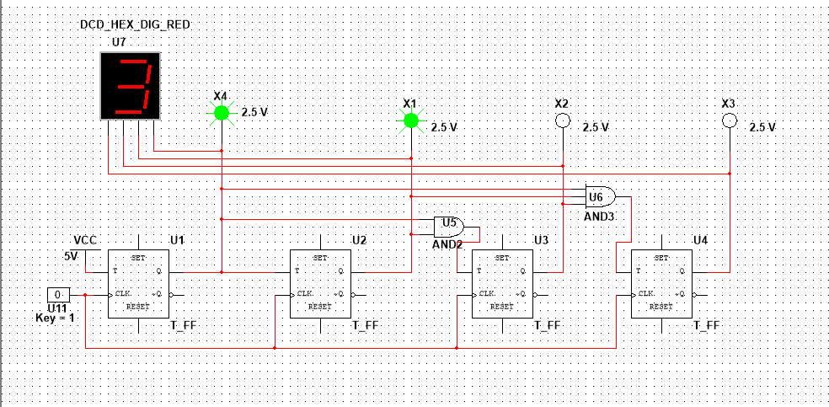

*рис. 1*

Схема от импульсного генератора (рисунок 2).

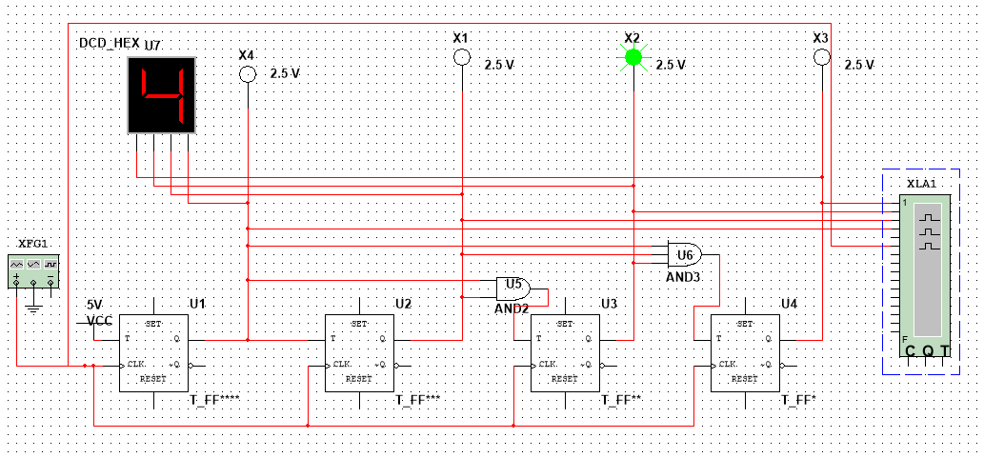

*рис. 2*

Временная диаграмма (рисунок 3) для схемы на рисунке 2.

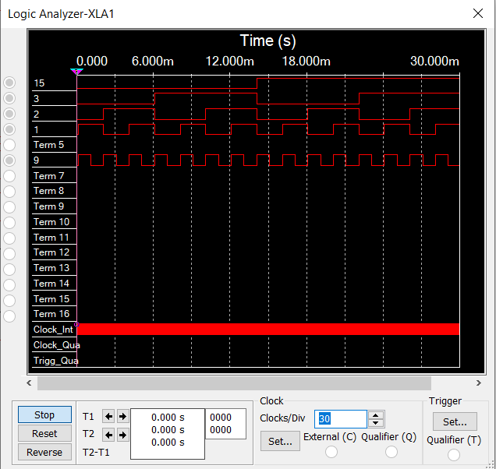

*рис. 3*

Получена задержка (рисунок 4) при данных настройках триггера (рисунок

5).

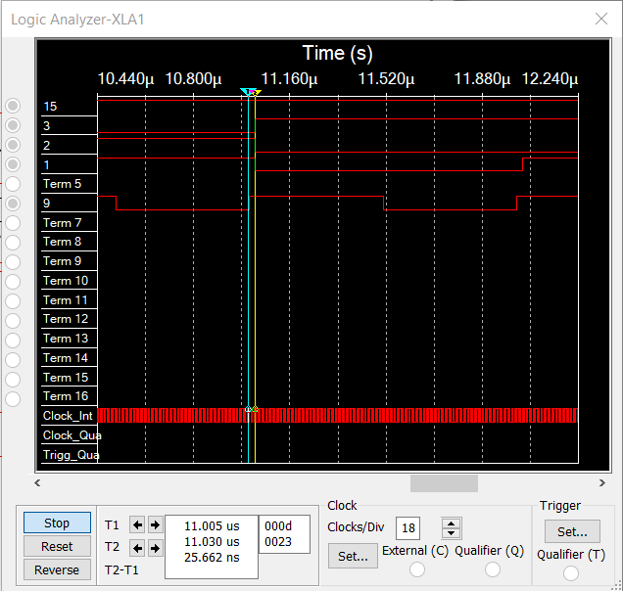

*рис. 4*

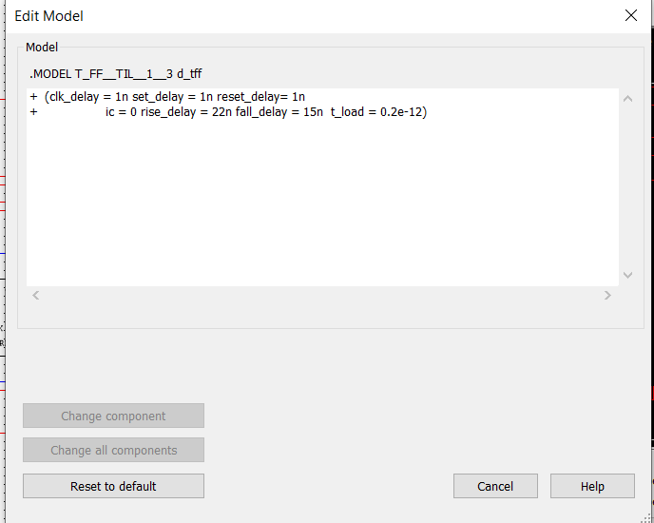

*рис. 5*

Получена задержка равна 25.662 ms.

# Синтезировать двоично-десятичный счётчик с заданной последовательностью состояний.

Десятичными числами в последовательности по номеру варианта обозначены номера двоичных наборов, изображающие десятичные цифры и определяющие состояние счётчика. Начертить схему счётчика на элементах интегрального базиса (И-НЕ; И, ИЛИ, НЕ), синхронных JK-триггерах.

Вариант 21 0,1,2,3,4,11,12,13,14,15

*Таблица 1*

|  |  |  |  |  |  |  |  |  |  |  |  |  |  |  |  |  |
| --- | --- | --- | --- | --- | --- | --- | --- | --- | --- | --- | --- | --- | --- | --- | --- | --- |
| 0 | **0** | **0** | **0** | **0** | ***0*** | ***0*** | ***0*** | ***1*** | **0** | **\*** | **0** | **\*** | **0** | **\*** | **1** | **\*** |
| 1 | **0** | **0** | **0** | **1** | ***0*** | ***0*** | ***1*** | ***0*** | **0** | **\*** | **0** | **\*** | **1** | **\*** | **\*** | **1** |
| 2 | **0** | **0** | **1** | **0** | ***0*** | ***0*** | ***1*** | ***1*** | **0** | **\*** | **0** | **\*** | **\*** | **0** | **1** | **\*** |
| 3 | **0** | **0** | **1** | **1** | ***0*** | ***1*** | ***0*** | ***0*** | **0** | **\*** | **1** | **\*** | **\*** | **1** | **\*** | **1** |
| 4 | 0 | 1 | 0 | 0 | *1* | *0* | *1* | *1* | 1 | \* | \* | 1 | 1 | \* | 1 | \* |
| 5 | ... | ... | ... | ... | *...* | *...* | *...* | *...* | ... | ... | ... | ... | ... | ... | ... | ... |
| 6 | ... | ... | ... | ... | *...* | *...* | *...* | *...* | ... | ... | ... | ... | ... | ... | ... | ... |
| 7 | ... | ... | ... | ... | *...* | *...* | *...* | *...* | ... | ... | ... | ... | ... | ... | ... | ... |
| 8 | **...** | **...** | **...** | **...** | ***...*** | ***...*** | ***...*** | ***...*** | **...** | **...** | **...** | **...** | **...** | **...** | **...** | **...** |
| 9 | **...** | **...** | **...** | **...** | ***...*** | ***...*** | ***...*** | ***...*** | **...** | **...** | **...** | **...** | **...** | **...** | **...** | **...** |
| 10 | **...** | **...** | **...** | **...** | ***...*** | ***...*** | ***...*** | ***...*** | **...** | **...** | **...** | **...** | **...** | **...** | **...** | **...** |
| 11 | **1** | **0** | **1** | **1** | ***1*** | ***1*** | ***0*** | ***0*** | **\*** | **0** | **1** | **\*** | **\*** | **1** | **\*** | **1** |
| 12 | 1 | 1 | 0 | 0 | *1* | *1* | *0* | *1* | \* | 0 | \* | 0 | 0 | \* | 1 | \* |
| 13 | 1 | 1 | 0 | 1 | *1* | *1* | *1* | *0* | \* | 0 | \* | 0 | 1 | \* | \* | 1 |
| 14 | 1 | 1 | 1 | 0 | *1* | *1* | *1* | *1* | \* | 0 | \* | 0 | \* | 0 | 1 | \* |
| 15 | 1 | 1 | 1 | 1 | *0* | *0* | *0* | *0* | \* | 1 | \* | 1 | \* | 1 | \* | 1 |

Минимизация:

Карта Карно для [****](https://www.codecogs.com/eqnedit.php?latex=J_%7B3%7D#0) =q2 (таблица 2)

*Таблица 2*

|  | 00 | 01 | 11 | 10 |
| --- | --- | --- | --- | --- |
| 00 | 0 | 0 | 0 | 0 |
| 01 | 1 | - | - | - |
| 11 | \* | \* | \* | \* |
| 10 | - | - | \* | - |

Карта Карно для [****](https://www.codecogs.com/eqnedit.php?latex=K_%7B3%7D#0) = q2q1q0 (таблица 3)

*Таблица 3*

|  | 00 | 01 | 11 | 10 |
| --- | --- | --- | --- | --- |
| 00 | **\*** | **\*** | **\*** | **\*** |
| 01 | \* | - | - | - |
| 11 | 0 | 0 | 1 | 0 |
| 10 | - | - | 0 | - |

Карта Карно для [****](https://www.codecogs.com/eqnedit.php?latex=J_%7B2%7D#0) = q1q0 | q3 (таблица 4)

*Таблица 4*

|  | 00 | 01 | 11 | 10 |
| --- | --- | --- | --- | --- |
| 00 | 0 | 0 | 1 | 0 |
| 01 | \* | - | - | - |
| 11 | \* | \* | \* | \* |
| 10 | - | - | 1 | - |

Карта Карно для [****](https://www.codecogs.com/eqnedit.php?latex=K_%7B2%7D#0) = q1q0 | ~q3 (таблица 5)

*Таблица 5*

|  | 00 | 01 | 11 | 10 |
| --- | --- | --- | --- | --- |
| 00 | \* | \* | \* | \* |
| 01 | 1 | - | - | - |
| 11 | 0 | 0 | 1 | 0 |
| 10 | - | - | \* | - |

Карта Карно для [****](https://www.codecogs.com/eqnedit.php?latex=J_%7B1%7D#0) = q0 | ~q3q2 (таблица 6)

*Таблица 6*

|  | 00 | 01 | 11 | 10 |
| --- | --- | --- | --- | --- |
| 00 | 0 | 1 | \* | \* |
| 01 | 1 | - | - | - |
| 11 | 0 | 1 | \* | \* |
| 10 | - | - | \* | - |

Карта Карно для [****](https://www.codecogs.com/eqnedit.php?latex=K_%7B1%7D#0) = q0 (таблица 7)

*Таблица 7*

|  | 00 | 01 | 11 | 10 |
| --- | --- | --- | --- | --- |
| 00 | \* | \* | 1 | 0 |
| 01 | \* | - | - | - |
| 11 | - | - | 1 | - |
| 10 | \* | \* | 1 | 0 |

Карта Карно для [****](https://www.codecogs.com/eqnedit.php?latex=J_%7B0%7D#0) = 1 (таблица 8)

*Таблица 8*

|  | 00 | 01 | 11 | 10 |
| --- | --- | --- | --- | --- |
| 00 | 1 | \* | \* | 1 |
| 01 | 1 | - | - | - |
| 11 | 1 | \* | \* | 1 |
| 10 | - | - | \* | - |

Карта Карно для [****](https://www.codecogs.com/eqnedit.php?latex=K_%7B0%7D#0) = 1 (таблица 9)

*Таблица 9*

|  | 00 | 01 | 11 | 10 |
| --- | --- | --- | --- | --- |
| 00 | \* | 1 | 1 | \* |
| 01 | \* | - | - | - |
| 11 | \* | 1 | 1 | \* |
| 10 | - | - | 1 | - |

Схема счётчика на элементах интегрального базиса (И-НЕ; И, ИЛИ, НЕ), синхронных JK-триггерах (рисунок 6).

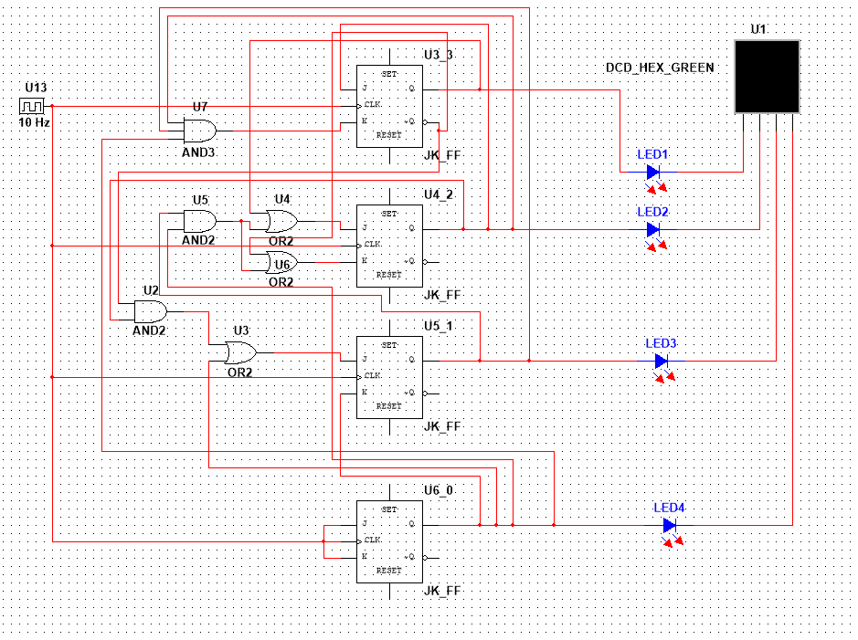

*рис. 6*

# Собрать десятичный счетчик, используя элементную базу приложения Multisim или учебного макета.

Установить счетчик в начальное состояние, подав на установочные входы R соответствующий сигнал.

Таблица счетчика (таблица 10).

*Таблица 10*

|  |  |  |  |  |  |  |  |  |  |  |  |  |  |  |  |  |
| --- | --- | --- | --- | --- | --- | --- | --- | --- | --- | --- | --- | --- | --- | --- | --- | --- |
| 0 | 0 | 0 | 0 | 0 | *0* | *0* | *0* | *1* | 0 | \* | 0 | \* | 0 | \* | 1 | \* |
| 1 | 0 | 0 | 0 | 1 | *0* | *0* | *1* | *0* | 0 | \* | 0 | \* | 1 | \* | \* | 1 |
| 2 | 0 | 0 | 1 | 0 | *0* | *0* | *1* | *1* | 0 | \* | 0 | \* | \* | 0 | 1 | \* |
| 3 | 0 | 0 | 1 | 1 | *0* | *1* | *0* | *0* | 0 | \* | 1 | \* | \* | 1 | \* | 1 |
| 4 | 0 | 1 | 0 | 0 | *0* | *1* | *0* | *1* | 0 | \* | \* | 0 | 0 | \* | 1 | \* |
| 5 | 0 | 1 | 0 | 1 | *0* | *1* | *1* | *0* | 0 | \* | \* | 0 | 1 | \* | \* | 1 |
| 6 | 0 | 1 | 1 | 0 | *0* | *1* | *1* | *1* | 0 | \* | \* | 0 | \* | 0 | 1 | \* |
| 7 | 0 | 1 | 1 | 1 | *1* | *0* | *0* | *0* | 1 | \* | \* | 1 | \* | 1 | \* | 1 |
| 8 | 1 | 0 | 0 | 0 | *1* | *0* | *0* | *1* | \* | 0 | 0 | \* | 0 | \* | 1 | \* |
| 9 | 1 | 0 | 0 | 1 | *0* | *0* | *0* | *0* | \* | 1 | 0 | \* | 0 | \* | \* | 1 |
| 10 | ... | ... | ... | ... | *...* | *...* | *...* | *...* | ... | ... | ... | ... | ... | ... | ... | ... |
| ... | ... | ... | ... | *...* | *...* | *...* | *...* | ... | ... | ... | ... | ... | ... | ... | ... | ... |
| 15 | ... | ... | ... | ... | *...* | *...* | *...* | *...* | ... | ... | ... | ... | ... | ... | ... | ... |

Минимизация:

Карта Карно для [****](https://www.codecogs.com/eqnedit.php?latex=J_%7B3%7D#0) = q2q1q0 (таблица 11)

*Таблица 11*

|  | 00 | 01 | 11 | 10 |
| --- | --- | --- | --- | --- |
| 00 | 0 | 0 | 0 | 0 |
| 01 | 0 | 0 | 1 | 0 |
| 11 | - | - | - | - |
| 10 | \* | \* | - | - |

Карта Карно для [****](https://www.codecogs.com/eqnedit.php?latex=K_%7B3%7D#0) = q0 (таблица 12)

*Таблица 12*

|  | 00 | 01 | 11 | 10 |
| --- | --- | --- | --- | --- |
| 00 | \* | \* | \* | \* |
| 01 | \* | \* | \* | \* |
| 11 | - | - | - | - |
| 10 | 0 | 1 | - | - |

Карта Карно для [****](https://www.codecogs.com/eqnedit.php?latex=J_%7B2%7D#0) = q1q0 (таблица 13)

*Таблица 13*

|  | 00 | 01 | 11 | 10 |
| --- | --- | --- | --- | --- |
| 00 | 0 | 0 | 1 | 0 |
| 01 | \* | \* | \* | \* |
| 11 | - | - | - | - |
| 10 | 0 | 0 | - | - |

Карта Карно для [****](https://www.codecogs.com/eqnedit.php?latex=K_%7B2%7D#0) = q1q0 (таблица 14)

*Таблица 14*

|  | 00 | 01 | 11 | 10 |
| --- | --- | --- | --- | --- |
| 00 | \* | \* | \* | \* |
| 01 | 0 | 0 | 1 | 0 |
| 11 | - | - | - | - |
| 10 | 0 | 0 | - | - |

Карта Карно для [****](https://www.codecogs.com/eqnedit.php?latex=J_%7B1%7D#0) = q3q0 (таблица 15)

*Таблица 15*

|  | 00 | 01 | 11 | 10 |
| --- | --- | --- | --- | --- |
| 00 | 0 | 1 | \* | \* |
| 01 | 0 | 1 | \* | \* |
| 11 | - | - | - | - |
| 10 | 0 | 0 | - | - |

Карта Карно для [****](https://www.codecogs.com/eqnedit.php?latex=K_%7B1%7D#0) = q0 (таблица 16)

*Таблица 16*

|  | 00 | 01 | 11 | 10 |
| --- | --- | --- | --- | --- |
| 00 | \* | \* | 1 | 0 |
| 01 | \* | \* | 1 | 0 |
| 11 | - | - | - | - |
| 10 | \* | \* | - | - |

Карта Карно для [****](https://www.codecogs.com/eqnedit.php?latex=J_%7B0%7D#0) = 1 (таблица 17)

*Таблица 17*

|  | 00 | 01 | 11 | 10 |
| --- | --- | --- | --- | --- |
| 00 | 1 | \* | \* | 1 |
| 01 | 1 | \* | \* | 1 |
| 11 | - | - | - | - |
| 10 | 1 | \* | - | - |

Карта Карно для [****](https://www.codecogs.com/eqnedit.php?latex=K_%7B0%7D#0) = 1 (таблица 18)

*Таблица 18*

|  | 00 | 01 | 11 | 10 |
| --- | --- | --- | --- | --- |
| 00 | \* | 1 | 1 | \* |
| 01 | \* | 1 | 1 | \* |
| 11 | - | - | - | - |
| 10 | \* | 1 | - | - |

Схема (рисунок 7).

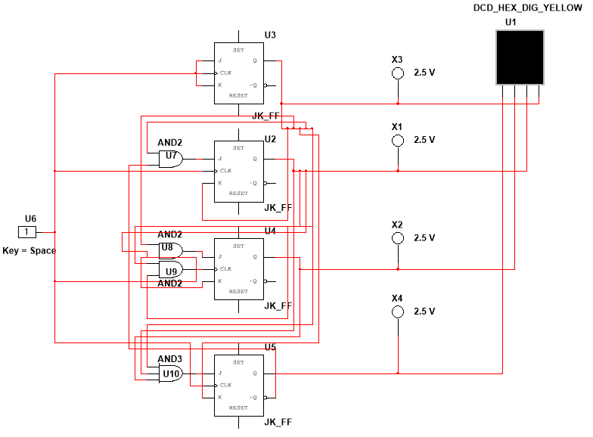

*рис. 7*

# Исследование четырехразрядного синхронного суммирующего счетчика с параллельным переносом.

Проверить работу счетчика:

- от одиночных импульсов, подключив к прямым выходам разрядов световые индикаторы,

- от импульсов генератора.

Просмотреть на экране логического анализатора (осциллографа) временную диаграмму сигналов на входе и выходах счетчика, провести анализ временной диаграммы сигналов счетчика. Измерить время задержки распространения счетчика и максимальную частоту счета.

Схема от одиночных импульсов (рисунок 8).

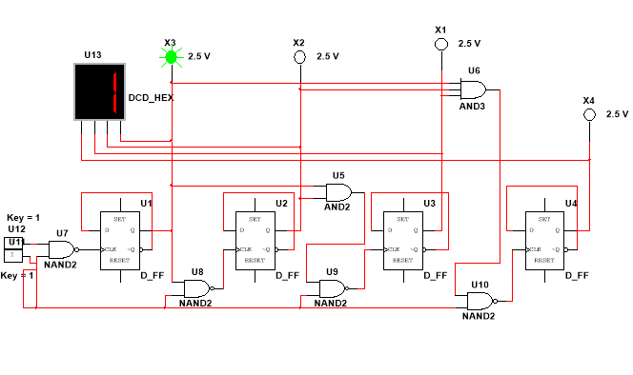

*рис. 8*

Схема от импульсного генератора (рисунок 9).

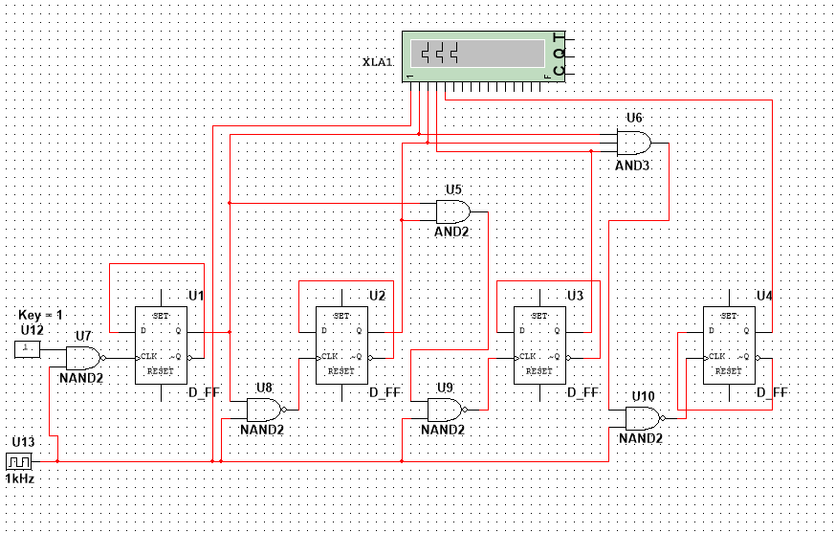

*рис. 9*

Временная диаграмма (рисунок 10) для схемы на рисунке 9.

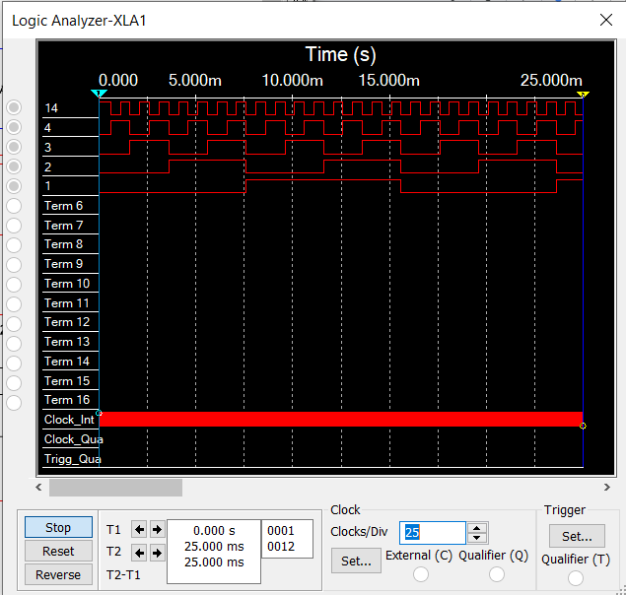

*рис. 10*

# Исследование четырехразрядного синхронного суммирующего счетчика с параллельным переносом ИС К555ИЕ9, аналог ИС 74LS160.

ИС К555ИЕ9, аналог ИС 74LS160 изображён на рисунке 11.

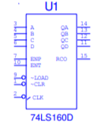

*рис. 11*

Проверить работу счетчика:

- от одиночных импульсов, подключив к прямым выходам разрядов световые индикаторы,

- от импульсов генератора.

Просмотреть на экране логического анализатора (осциллографа) временную диаграмму сигналов на входе и выходах счетчика, провести анализ временной диаграммы сигналов счетчика. Измерить время задержки распространения счетчика и максимальную частоту счета.

Схема от одиночных импульсов (рисунок 12).

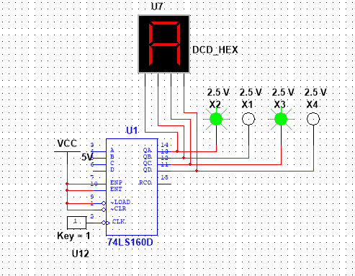

*рис. 12*

Схема от импульсного генератора (рисунок 13).

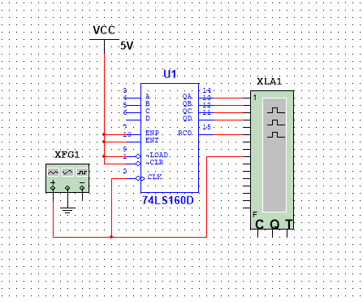

*рис. 13*

Временная диаграмма (рисунок 14) для схемы на рисунке 13.

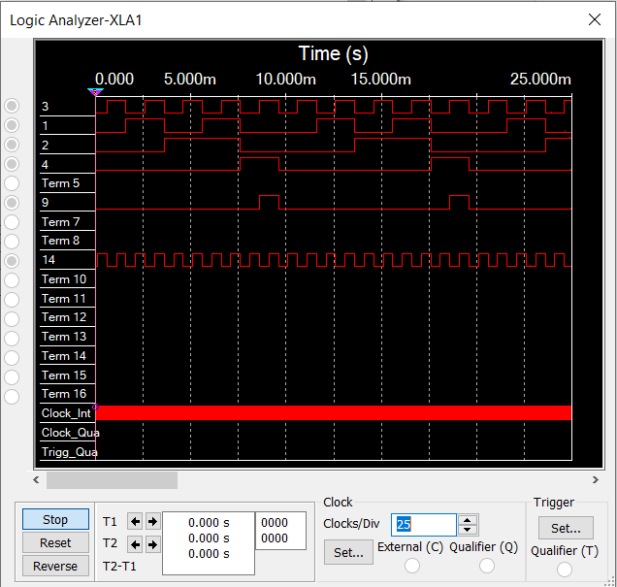

*рис.14*

# Исследование схем наращивания разрядности счетчиков ИЕ9 до четырех секций с последовательным переносом между секциями и по структуре «быстрого» счета.

Последовательный перенос между секциями - рисунок 15.

Структура “быстрого” счета - рисунок 16.

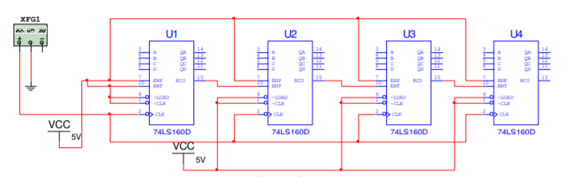

*рис. 15*

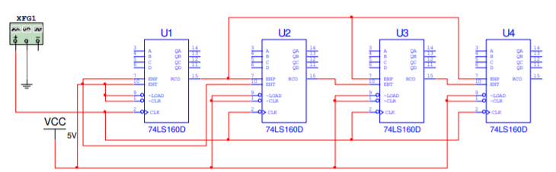

*рис. 16*

Схема наращивания разрядности счетчиков по структуре “быстрого” переноса (рисунок 17).

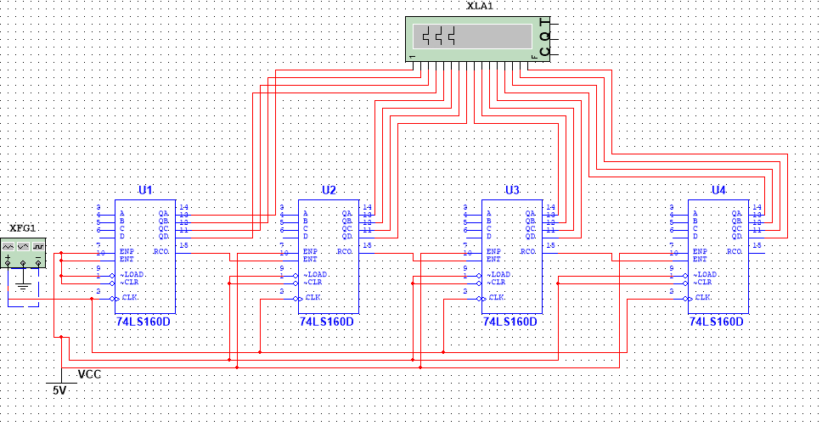

*рис. 17*

Временная диаграмма (рисунок 18) для схемы на рисунке 17.

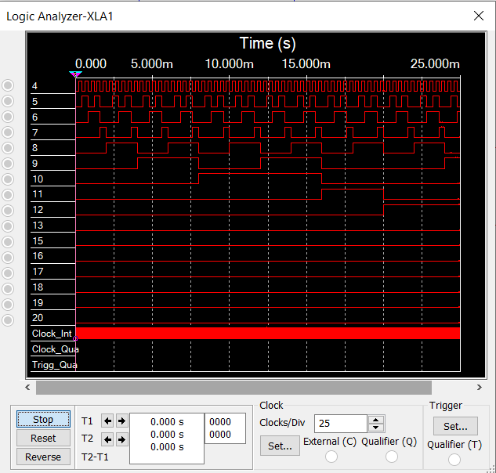

*рис. 18*

# 

# 

# 

# Вывод

В ходе выполнения лабораторной работы были изучены принципы построения счетчиков, способы наращивания разрядности синхронных счетчиков; методы синтеза синхронных счетчиков. Также была получена экспериментальная оценка динамических параметров счетчиков.